附件2：

**荥阳市公共资源交易平台在线投诉受理**

**工作手册**

1、登录荥阳市公共资源交易中心首页，点击“交易中心登录”，如下图所示:

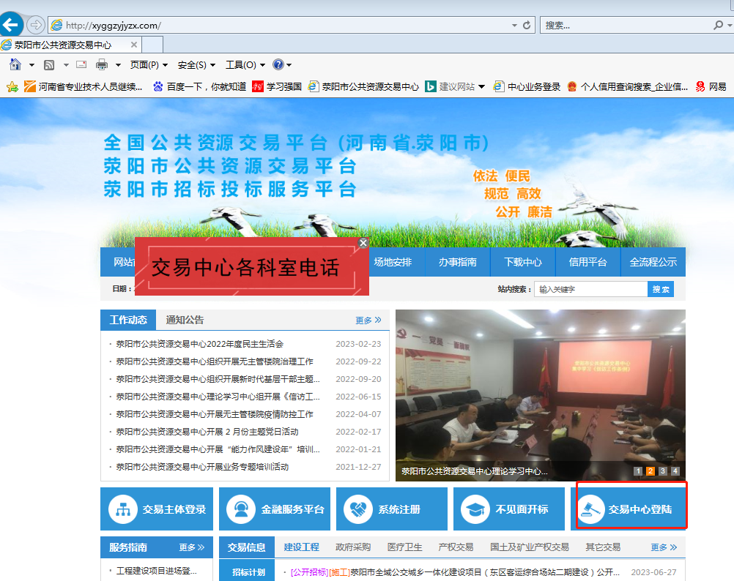

2、使用监督部门CA钥匙输入密码登录，如下图所示：

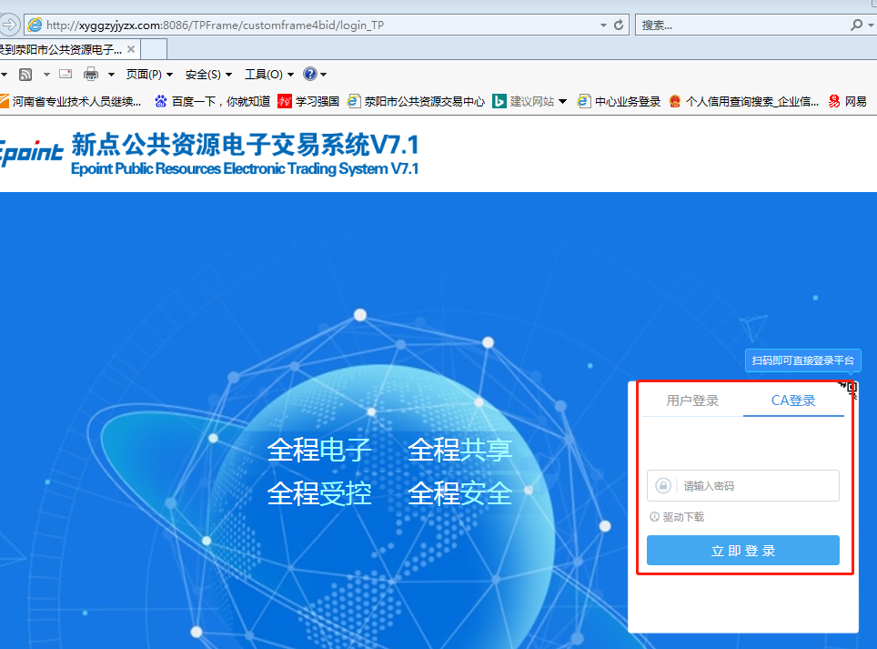

3、点击左侧“投诉处理”，进入投诉受理页面，点击右侧“操作”下方按钮。如下图所示：

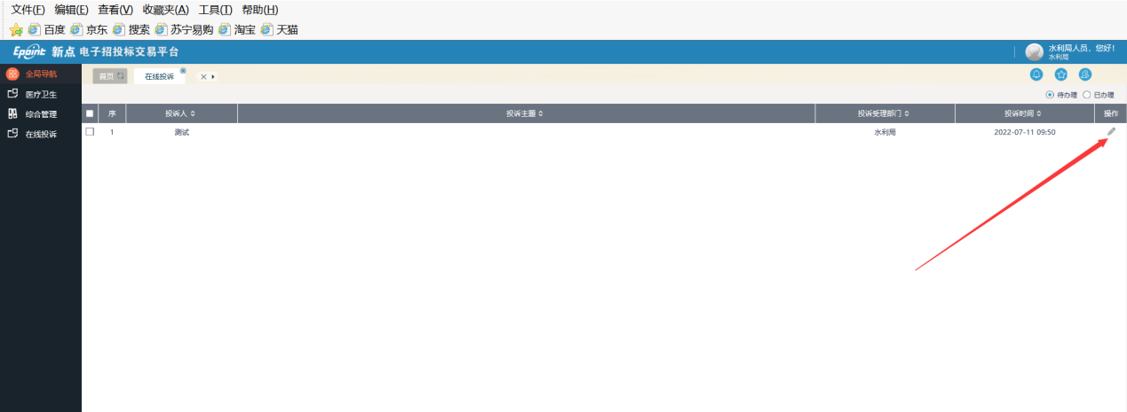

4、查看投诉详情，若“不予受理”，在“03相关附件—回复投诉相关附件”中，上传“不予受理决定书”，点击“不受理”退回。如“受理”点击左上角“受理”按钮确认受理。如下图所示：

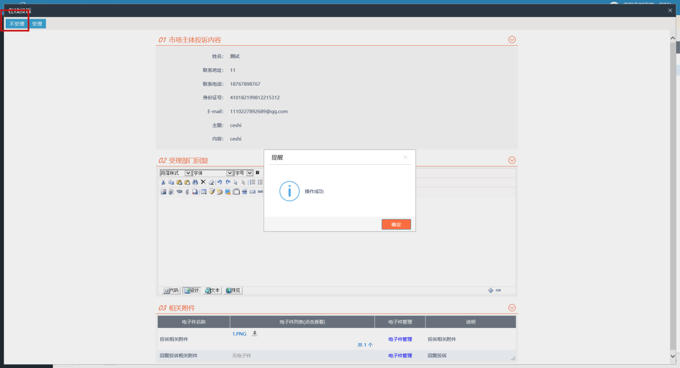

5、监督部门按照法律法规时间要求，进行调查取证，取证完毕后，在“02项受理部门回复”栏目填写投诉处理决定内容，并在“03相关附件—回复投诉相关附件”中，上传“投诉处理结果文件”电子件，最后点击左上角“调查取证完毕提交”按钮，即可完成投诉处理。如下图所示：

